Муниципальное бюджетное дошкольное образовательное учреждение детский сад № 29

Памятка для родителей «На одежде светлячок – безопасный маячок»
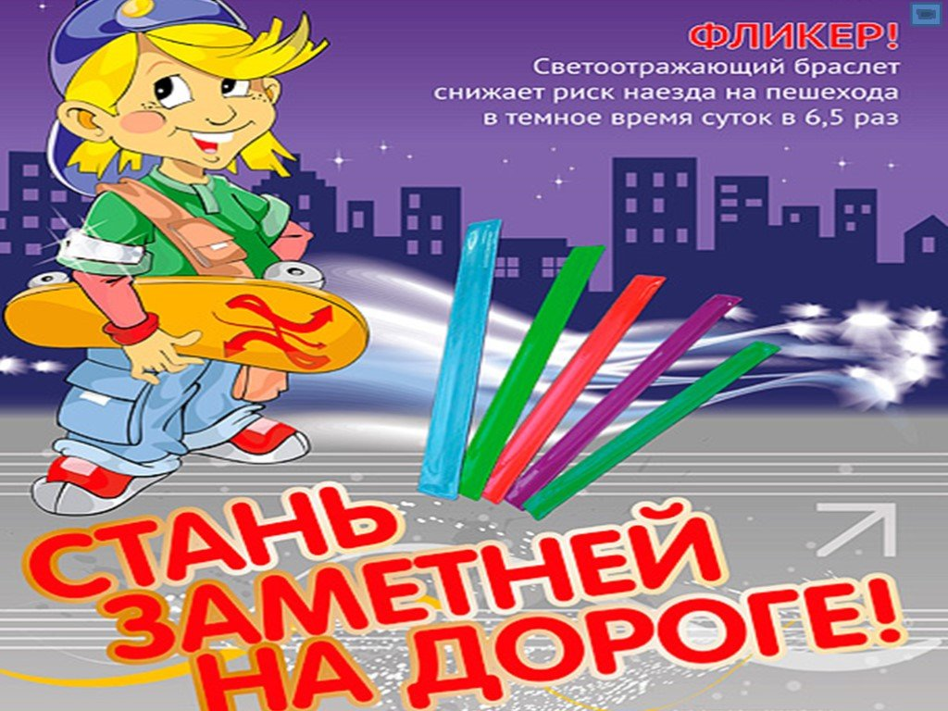

Подготовила Позигун А.О.

Уважаемые родители!

Давайте обезопасим самое дорогое, что есть у нас в жизни – наше будущее, наших детей!
Выбирая (практичные) тёмные тона для детской одежды, родители не всегда осознают, что это делает ребенка практически незаметным, особенно в пасмурную погоду, в сумерки. И большинство наездов транспорта на пешеходов происходят именно из-за действий такого пешехода-невидимки, Применение светоотражателей (фликеров) более чем в 6,5 раз снижает риск наезда транспортного средства на пешехода в тёмное время суток. При движении с ближним светом фар водитель замечает пешехода со светоотражающим элементом с расстояния 130 – 140 метров, когда без него – в лучшем случае с расстояния 25 – 40 метров. При движении с дальним светом - на расстоянии до 400 метров.
Многие производители детской одежды заботятся не только о красоте и удобстве своей продукции, но и безопасности юного пешехода, используя светоотражающие элементы: рисунки на куртках, вставные полоски и т. д. При выборе отдавайте предпочтение именно таки моделям. При отсутствии специальной одежды необходимо приобрести другие формы светоотражающих элементов, которые могут быть размещены на сумках, куртке или других предметах. Такими же элементами безопасности следует оснастить санки, коляски, велосипеды. Формы светоотражательных элементов различны. Знаки и подвески удобны тем, что их легко переместить с одной одежды на другую.
Самоклеющие наклейки могут быть использованы на любых поверхностях (искусственная кожа, металлические части велосипедов, колясок и т. д., термоактивируемые наносятся на ткань с помощью утюга. Есть и специальные светоотражающие браслеты. Приучайте себя и своих детей пользоваться доступными средствами безопасности.
Фликер – не просто блестящий значок, делающий пешехода заметным. Он формирует определённую психологию, призывающую человека быть осторожным. Ведь даже цвет одежды влияет на безопасность.
Светоотражатели всех типов (подвески, значки, ремни и нашивки, наклейки, светоотражающие браслеты и брелоки) легко закрепляются на рукавах или лацканах одежды или на портфеле. Светоотражатели в форме наклеек удобно использовать благодаря клейкой основе, которая надежно удерживает сигнальный элемент на любой поверхности.

Сделаем наш мир безопаснее!

